Ссылки на видео из VK не будут доступны, пока ваш сайт не будет синтерирован с VK ID.  
О том как это сделать:  
  
  
 **I.** **Первоначально необходимо создать аккаунт ID VK:** <https://id.vk.com/about/business/go/create-account>

Выберите тип аккаунта и на втором шаге заполните данные о пользователе

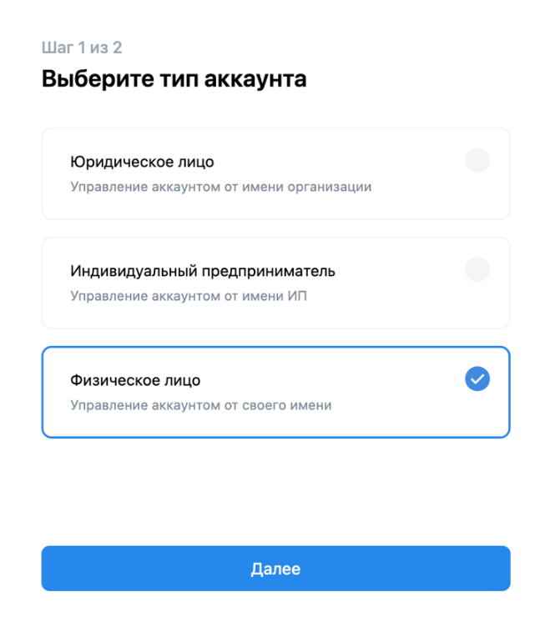

Если у вас уже есть бизнес аккаунт VK ID переходите к шагу 2.

**II. Далее необходимо создать и настроить приложение**1 шаг: Заполняете название и выбираете платформу Web

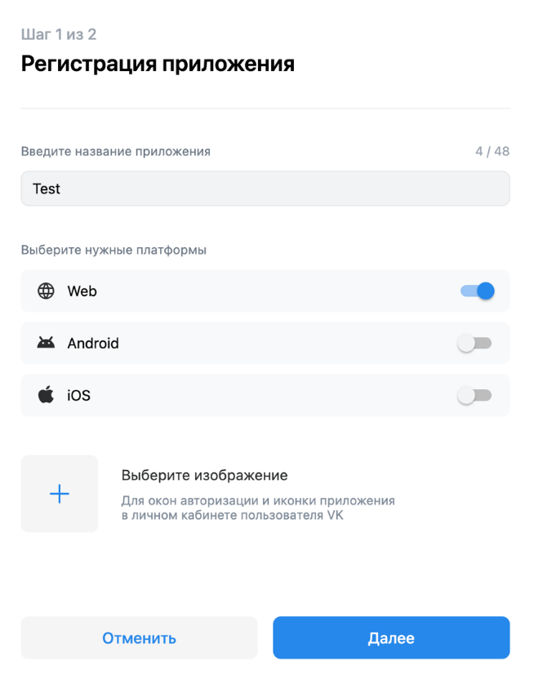

2 шаг: Вводите базовый домен и доверенный Redirect URL

* Базовый домен – ссылка на ваш сайт
* Доверенный Redirect URL – ссылка на ваш сайт + /wp-admin/options-general.php

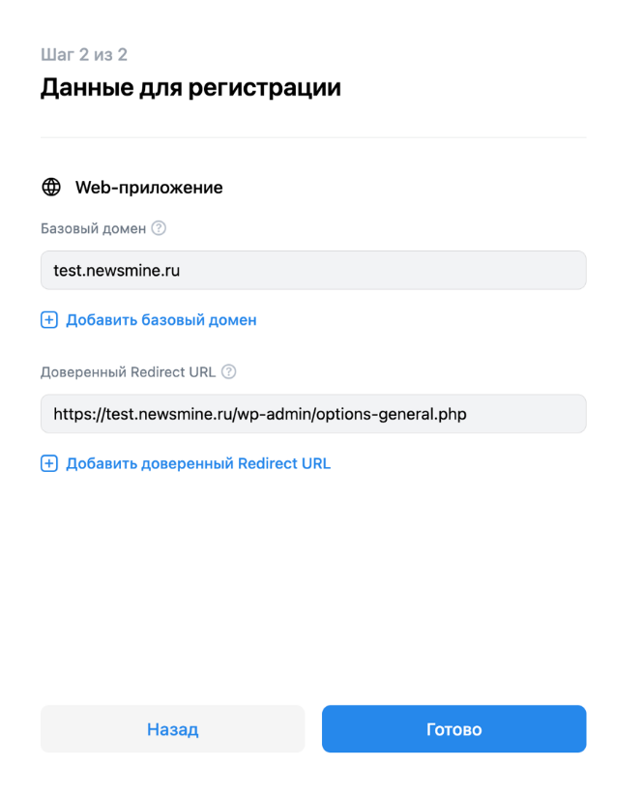

После этого будет создано приложение.

3 шаг: Далее нужно перейти во вкладку **Доступы**, там активировать **Видеозаписи** в **Расширенных доступах** (если такого поля нет, то нужно сначала подтвердить свою личность, указав паспортные данные)

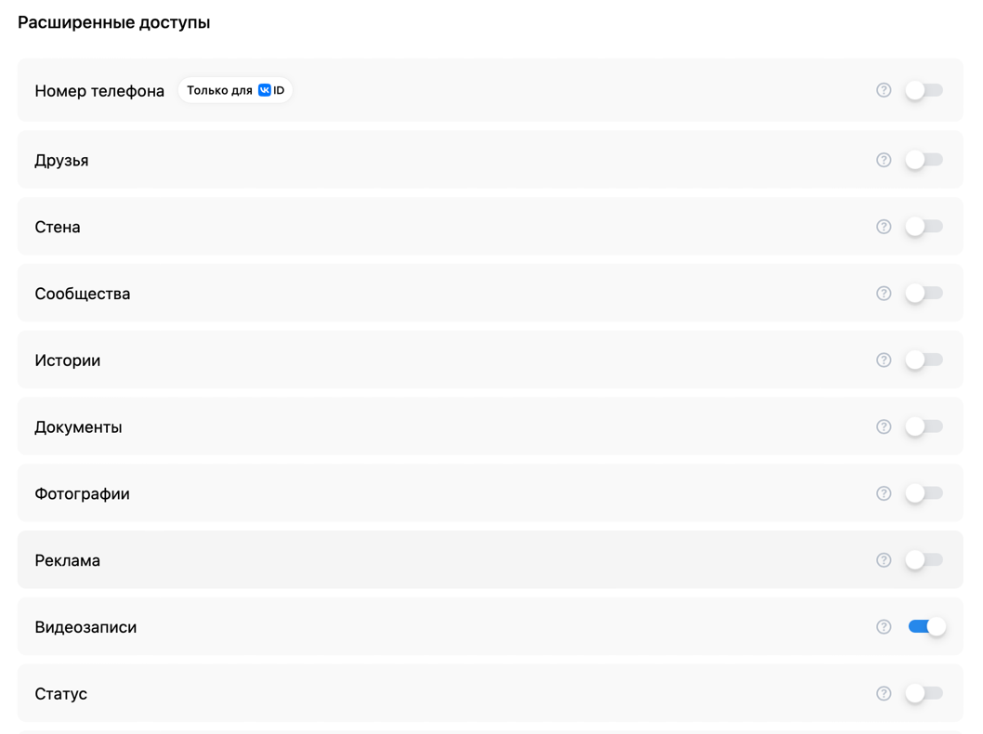

4 шаг: Вернуться на вкладку **Приложение**, где нужно скопировать поля ID приложения и Защищенный ключ.

**III. Настройка в административной консоли сайта**

Следующая настройка выполняется в административной консоли вашего сайта.  
Необходимо перейти на страницу VK API в админке:  
  
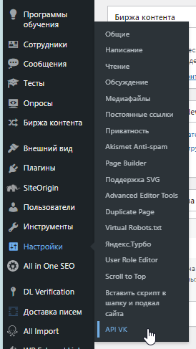

Ввести скопированные ID приложения и Защищенный ключ, в поле **Охват методов** вставить video,offline и Сохранить

После появится кнопка **Получить ключ доступа**, нажимаем и переходим на страницу авторизации VK, заходим под собой и далее идет перенаправление обратно на страницу настроек.  
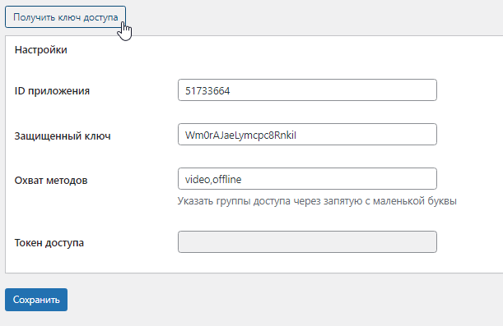

Ключ доступа сохраняется, можно вставлять ссылки на VK.  
**IV. Как добавить ссылку из VK**  
Ссылку на видео из Вконтакте необходимо брать с вкладки Экспортировать (см вложение). Данная вкладка есть у окна, которое открывается при нажатии на **Поделиться** у видео.  
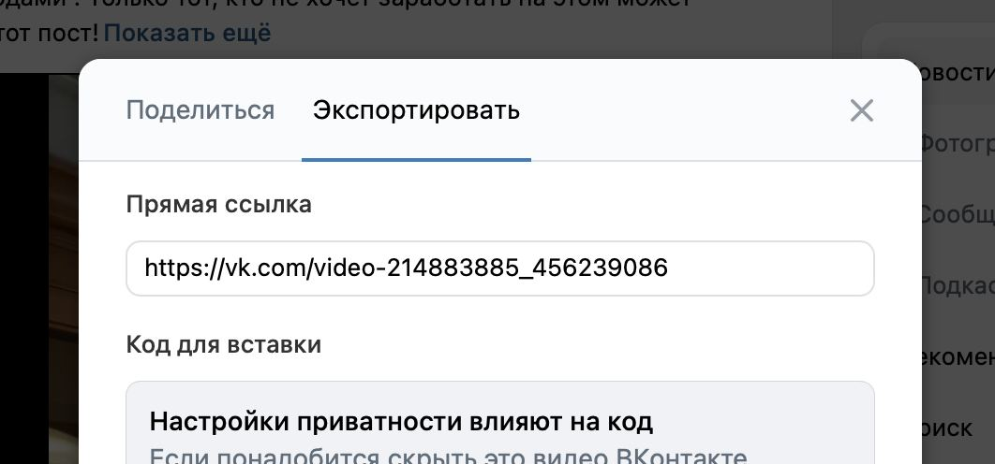

Для того, чтобы видео отображались, они должны быть полностью открыты для просмотра в VK.